БИОЛОГИЧЕСКИЕ МЕТОДЫ БОРЬБЫ С НАСЕКОМЫМИ-
ВРЕДИТЕЛЯМИ СЕЛЬСКОХЯЙСТВЕННЫХ КУЛЬТУР В СРЕДНЕЙ АЗИИ

В настоящее время во многих странах мира для борьбы с насекомыми-вредителями сельскохозяйственных культур и лесных массивов все шире используются энтомофаги и энтомопатогенные препараты на основе бактерий, грибов и вирусов. Биологические методы- обеспечивают безопасные способы борьбы с насекомыми-вредителями сельскохозяйственных культур, в отличии от химических пестицидов загрязняющих окружающую среду.
В мировой литературе широко обобщены вопросы массового разведения насекомых, что позволяет сформулировать теоретические основы технической энтомологии, уточнить ее методологические принципы, как науки о воспроизводстве культур насекомых. Интерес к технической энтомологии постоянно растет, о чем свидетельствуют представительные форумы – совещания и конференции по лабораторному и промышленному разведению насекомых.
Техническая энтомология, как наука своими истоками связана с пчеловодством и шелководством. Успехи в разведении диких видов насекомых энтомофагов были достигнуты за последние 50-60 лет и связаны с развитием биологических методов борьбы с вредителями с/х культур. Этому способствовало также изучение возможности использования искусственных питательных сред для выращивания насекомых в лабораторных условиях и в промышленном масштабе. В 70-е годы прошлого столетия были предложены составы сред для 160 видов насекомых.
Опыт непрерывного разведения насекомых, на протяжении многих поколений, создал предпосылки для перехода к массовому промышленному разведению энтомофагов. Однако, количество видов, для которых было освоено массовое разведение в промышленном масштабе, растет медленно из-за сложности создания механизированных линий для разведения насекомых.
В сельскохозяйственной практике, в борьбе с насекомыми –вредителями, широко используются бактериальные энтомопатогенные препараты. Потенциальными агентами в биологической защите растений являются более 90 видов бактерий, но лучшими микробными инсектицидами признаны препараты на основе Bacillus thuringiensis. В настоящее время известно 1000 штаммов B. thuringiensis, составляющих три патотипа: - патогены чешуекрылых, патогены двукрылых и патогены жесткокрылых.
Грибные энтомопатогенные препараты способны поражать насекомых вредителей, вызывая у них заболевания – микозы. В сравнении с энтомопатогенными бактериями и вирусами, грибные энтомопатогенные препараты обладают рядом особенностей: - поражение происходит не через пищеварительный тракт, а через кутикулу; -насекомое поражается в фазе куколки; -грибы отличаются огромной репродуктивной способностью и в виде спор могут длительное время находиться в природных условиях; -высокая специфичность в поражении отдельных видов насекомых, причем вирулентность зависит от штамма гриба.

В настоящее время в борьбе с насекомыми-вредителями широко используются энтомопатогенные препараты, созданные на основе бакуловирусов. Они не репродуцируются в организме человека и теплокровных животных, поэтому ДНК-содержащие вирусы рекомендованы Всемирной Организацией Здравоохранения (ВОЗ) для использования их в качестве биоинсектицидов.
Большую ценность энтомопатогенным вирусам придает то обстоятельство, что они являются частью природного окружения вредных насекомых. Искусственная интродукция бакуловирусов вызывает эпизоотии в популяциях этих вредителей и тем самым позволяют истреблять их, не вызывая отрицательных последствий в природе, подобно химическим инсектицидам широкого спектра действия, которые наносят большой вред биоценозам.
Благодаря узкому спектру действия, бакуловирусы поражают только тех вредных насекомых, из природных популяций, которых были получены и распространение их в природе может происходить в пределах данного вида насекомого- вредителя и, соответственно, они не оказывают отрицательного влияния на равновесие животного мира.
ДНК-содержащие вирусы способны избирательно вызывать массовую гибель вредных видов насекомых, причем эти очаги эпизоотий способны сохраняться в природе в течении ряда лет и поддерживать численность популяции вредителей на низком уровне.
Чтобы использовать вирусные препараты против определенного насекомого-вредителя сельхозяйственной культуры, необходимо прежде всего наладить в широком масштабе наработку самого вируса, поражающее данное насекомое. Для этого в лабораторных условиях на искусственной питательной среде в большом количестве выращивают гусениц насекомого-вредителя, которые используются для размножения в них бакуловируса и сбора вирусной биомассы. Последним этапом является приготовление самого препарата и применение его в борьбе против гусениц данного вредителя на сельскохозяйственных культурах.
В 80-е годы прошлого столетия, на базе Института зоологии АН Туркменистана в лабораторных условиях на искусственной питательной среде, было налажено лабораторное разведение хлопковой совки –Heliothis armigera Hbn., осуществлено культивирование вируса ядерного полиэдроза в гусеницах насекомого-хозяина, наработана широкомасштабная вирусная биомасса, приготовлен препарат Вирин –ХС, который в полевых условиях был применен в качестве биоинсектицида против гусениц хлопковой совки на томатах. Кроме этого при экспериментальном заражении гусениц хлопковой совки вирусом ядерного полиэдроза, методами биологической химии и молекулярной биологии проводились исследования метаболизма зараженных насекомых.
Хлопковая совка –Heliothis armigera Hbn., бабочка семейства совок. Повреждает боле 120 видов растений. Наиболее опасна для хлопчатника, кукурузы, томата, кенафа, табака, гороха, сои и нута. В хлопкосеющих районах дает 3- 4 поколения в год. Зимует обычно куколка в почве. Бабочки вылетают при прогревании верхнего слоя почвы до 17-20 °С, яйца откладывают на верхние части растений. Гусеницы питаются листьями, цветками и плодами.
Отловы бабочек хлопковой совки на световые и феромонные ловушки, а также учет числа яиц и численности гусениц на томатах, проводили в соответствии с рекомендациями ВИЗР (Методические указания по выявлению, прогнозу развития хлопковой совки и сигнализации сроков борьбы - М. Колос. 1975 – С.1-32), а также учебного пособия (Доспехов Б.А. «Методика полевого опыта» - М. Колос, 1979)
В производственных экспериментах в борьбе с гусеницами хлопковой совкой на томатах изучали эффективность вирусного препарата в зависимости от дозы вируса, кратности обработок, расхода рабочей жидкости, размера капель, добавки пищевого фактора-сахарозы и расчета биологической эффективности вирусного препарата. Вирусный препарат Вирин –ХС использовали в виде смачивающегося порошка, содержащего 6 х 10¹⁰ полиэдров в 1 гр. и жидкой формы с титром 6 х 10⁹ полиэдров в 1 мл., которые суспендировали в 25%-ном глицерине с добавками 0,1% поливинилового спирта и 0,5 %-ной сахарозы. Опытные участки томатов обрабатывали с помощью ручных опрыскивателей (2-3 га),
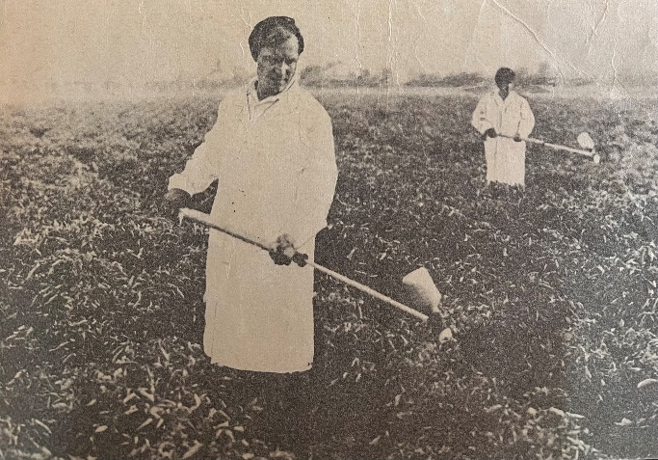
штанговым опрыскивателем на тракторе (5-6 га), а также малой передвижной аэрозольной установкой ПАУ-М на базе генератора АГ-УД-2 (45- 50 га). Результаты показали, что уменьшение размера капель и увеличение кратности обработок при одной и той же дозе вирусного препарата существенно влияет на снижение численности гусениц хлопковой совки и увеличивает биологическую эффективность препарата. Так биологическая эффективность препарата Вирина ХС на опытных участках при однократной обработке составила 66,4 %, двукратной 90,7% и трехкратной 93,8%. Также проводились обработки томатов вирусным препаратом против гусениц хлопковой совки в сочетании с выпуском энтомофагов- трихограммы и габробракона, с рекомендованной нормой расселения. (В.И. Майоров, С.Г. Спасова, Р. Аннаев, Ю.Д. Мамедов, П.К. Куллыев, Г.В. Максютова, В.Г. Устюжанинов, В.М. Чермашенцев «Изучение эффективности вирусных препаратов против хлопковой совки на томатах», Журнал Известия АНТ, серия биол. наук. №5, 1989 год). На остальных производственных полях томата, в борьбе с гусеницами хлопковой совки, применяли бактериальный препарат Лепидоцид.
В отделе биотехнологии и молекулярной биологии Института зоологии АНТ, кроме лабораторного разведения гусениц хлопковой совки занимались разведением на искусственной питательной среде гусениц озимой совки и яблонной плодожорки. За один летний сезон против гусениц яблонной плодожорки в плодовом яблоневом саду, под руководством сотрудника ВИЗР, кандидата биологических наук Митрофанова В.Б., был применен вирусный препарат Вирин –ГЯП.
При интегрированной системе защиты сельскохозяйственных растений и лесных массивов биологическими методами борьбы с насекомыми-вредителями, можно в сочетании с энтомофагами использовать вирусные препараты или чередовать использование вирусных препаратов с бактериальными препаратами.
Замена химических обработок биологическими методами борьбы с вредными насекомыми, положительно сказывается на составе природных популяций полезных насекомых и чистоте окружающей среды.
Юсуп Джанмурадович Мамедов, кандидат биологических наук.
E/mail: yusup_mamedov@mail.ru

